Перше завдання - це створення скрипта, який створює обліковий запис, задає йому пароль та додає до групи sudo.
Технічно створити користувача можна, в принципі, і такою командою:
sudo useradd -m -p $(openssl passwd -1) -s /bin/bash -G sudo Tester
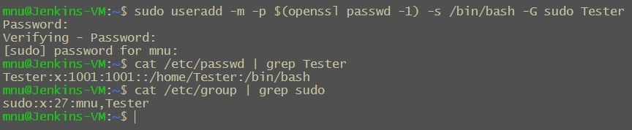
Але тут треба інтерактивно вводити пароль та й взагалі це не дуже схоже на скрипт :)
Якщо ж говорити за скрипт який прямо повноцінний скрипт і може працювати як в повністю автономному, так і в інтерактивному режимі, то на просторах інтернету я знайшов таку штуку і наче адаптував під умови нашого завдання:

#!/bin/sh
#conventional usage function
usage() {
echo "create-user [-u|--username] <username> [-p|--password] <password>"
echo " OPTIONS"
echo " -u --username username of the new account (required)"
echo " -p --password password for the new account (optional) '' may be needed"
echo " -h --help print this help"
exit 1
}
#checking arguments and assigning their values to variables
while [ "$#" -gt 0 ]; do
case "$1" in
-u|--username) username="$2" shift ;;
-p|--password) password="$2" shift ;;
-h|--help) usage ;;
*) usage ;;
esac
shift
done
# if there are no arguments return the missing argument and usage
[ -z "$username" ] && usage
# generating password if needed
[ -z "$password" ] && password=$(openssl rand -base64 6)
# checking if a user already exists
cat /etc/passwd | grep ""$username":" > /dev/null 2>&1
[ "$?" -eq 0 ] && echo "$username already exists" && exit 2
# creating a new user
useradd -m "$username" -s /bin/bash -G sudo > /dev/null 2>&1
echo "${username}:${password}" | chpasswd
# giving some feedback
if [ "$?" -eq 0 ]; then
echo "Username: $username"
echo "Password: $password"
else
echo "Failed to set up user account"
userdel -f "$username" > /dev/null 2>&1
fi
Довелось змінити деякі деталі, такі як перевірка на наявність користувача та генерація пароля, так як вони не працювали без встановлення додаткових утіліт на Debian 11. Але в цілому такий варіант працює. Отже створюю файл даного скрипта та копіюю за допомогою nano даний текст туди:

touch ~/hw_13/create-user.sh
nano ~/hw_13/create-user.sh
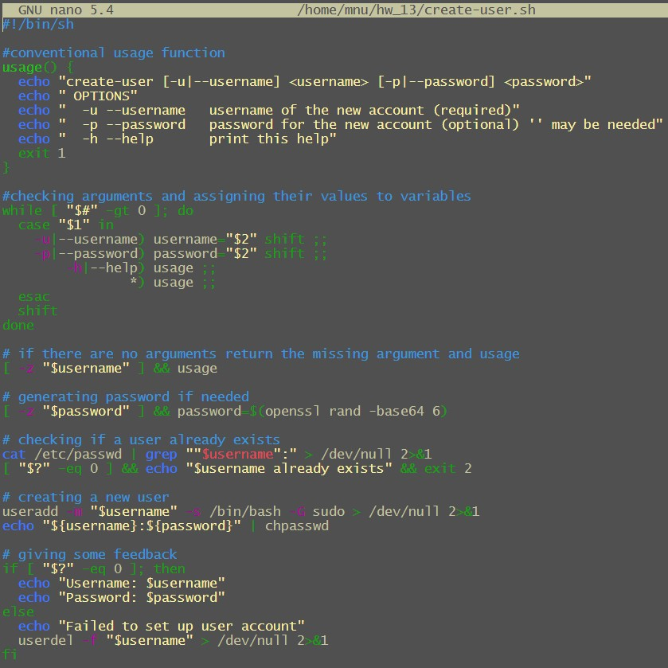
Додаю файлу атрибут, що дозволяє цей скрипт виконувати:
chmod +x ~/hw_13/create-user.sh
Ну і перевіряю функціонал:
перевіряю чи працює функція usage, далі створюю користувача без задання паролю, намагаюсь створити користувача, що вже існує, створюю користувача з заданим паролем, та створюю ще одного користувача з паролем, що потребує екранування. Далі перевіряю, чи ці користувачі взагалі створені та чи належать вони до групи sudo. Далі перевіряю чи можна під новими обліковками залогінитись та чи відповідають паролі дійсності. Схоже на те, що працює як задумано.
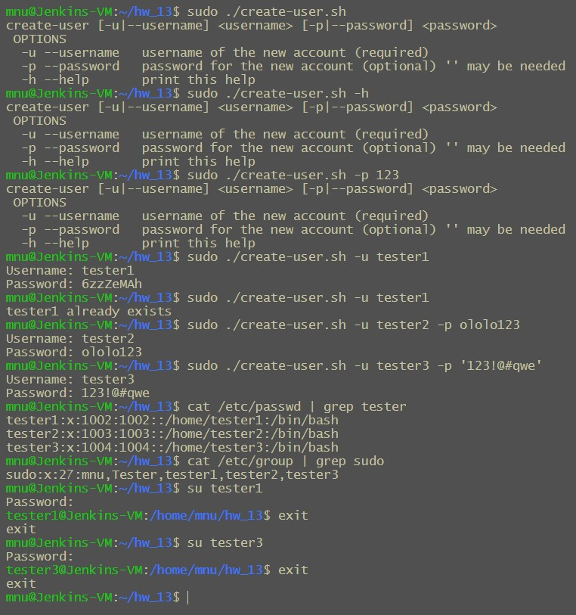
Тепер до другого скрипта, створюю файл і починаю тут вже з нуля, але спираючись на деякі деталі попереднього:
nano ./task2.sh
Власне, в коментарях тут, як і в попередньому скрипті, я писав, що там для чого.

#!/bin/bash

#conventional usage function
usage() {
echo "task2.sh <username>"
exit 1
}

# assigning username var from an argument
username=$1

# if there are no arguments return the missing argument and usage
[ -z "$username" ] && usage

# Checking if the user's home folder already exists
ls /home | grep ${username} > /dev/null 2>&1
[ "$?" -ne 0 ] && echo "$username home directory does not exists" && exit 2

# Defining the path to the task directory
task_dir=/home/${username}/task/

# Clearing variables for precaution
groups=''
groupArray=''

# Getting a list of groups
groups=$(cat /etc/group | awk -F: '{print $1}')

# Creating an array that contains all groups
groupArray=($groups)

# Cycle for creating directories and changing their permissions
for ((i=0; i < ${#groupArray[@]}; i++))
do
groups_dir=${task_dir}${groupArray[i]}
mkdir -p ${groups_dir}
chmod 607 ${groups_dir}
chown root:${groupArray[i]} ${groups_dir}
done

# assigning SGID and a sticky bit to the task directory
chmod g+s ${task_dir}
chmod +t ${task_dir}

# Creating test files and hard and soft links
touch ${task_dir}test
ln ${task_dir}test ${task_dir}hardlink_test
ln -s ${task_dir}test ${task_dir}softlink_test

# Creating 10 test files and a directory for them
testfiles_dir=${task_dir}10_files/
mkdir ${testfiles_dir}
for ((i=0; i < 10; i++))
do
touch ${testfiles_dir}testfile_${i}
done

# Creating tar.gz file with test files
cd ${task_dir}
tar -czf ${task_dir}10_files.tar.gz 10_files/

echo "Job done!" && exit 0

Так само додаю атрибут, що дозволяє цей скрипт виконувати:
chmod +x ~/hw_13/task2.sh

Так це виглядає в готовому вигляді:
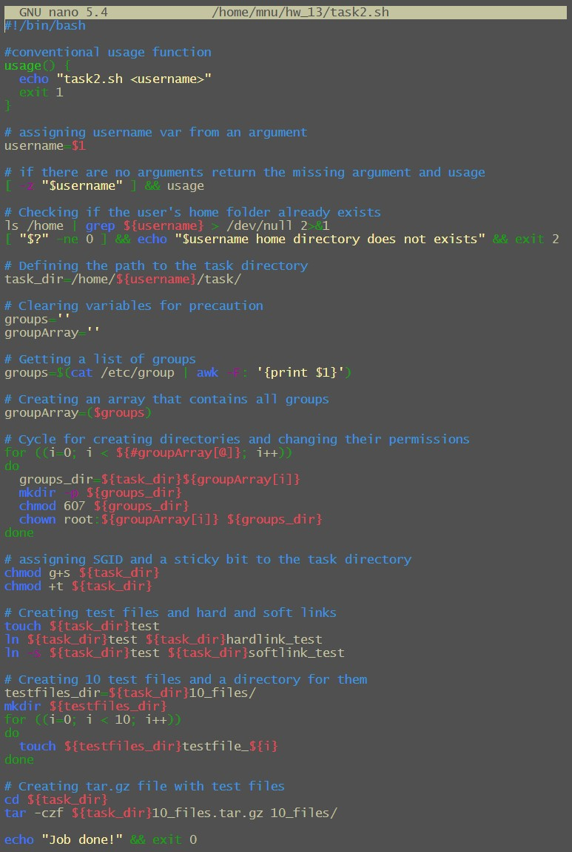
А тепер перевіряю як це працює. Для початку початковий стан директорії користувача, над яким будемо ставити експерименти:
ls -la /home/tester1
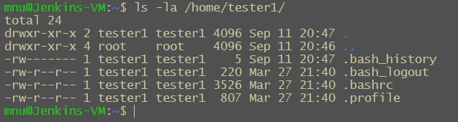
Так як доведеться працювати з файлами та папками інших користувачів, то виконується скріпт з підвищеними привілеями.
sudo ./task2.sh tester1
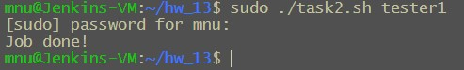
Помилок не сталось, тепер пора дивитись, що ж власне відбулось :)
ls -la /home/tester1
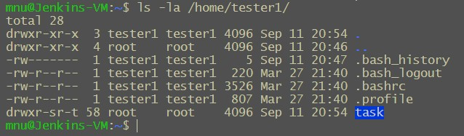
Додалась директорія task. Синя відмітка та атрибут t кажуть нам, SGID та sticky bit застосувались. Іду далі:
ls -la /home/tester1/task
В директорії task з’явились директорії з назвами всіх існуючих в системі груп, власником яких являється root, а група, власне, співпадає з назвою. Ну і права доступі виставлені відповідно до шаблону 607.
Також присутні файли test та його софт та хард лінки.
Ну і на завершення, можна помітити файл 10_files.tar.gz та однойменну директорію.
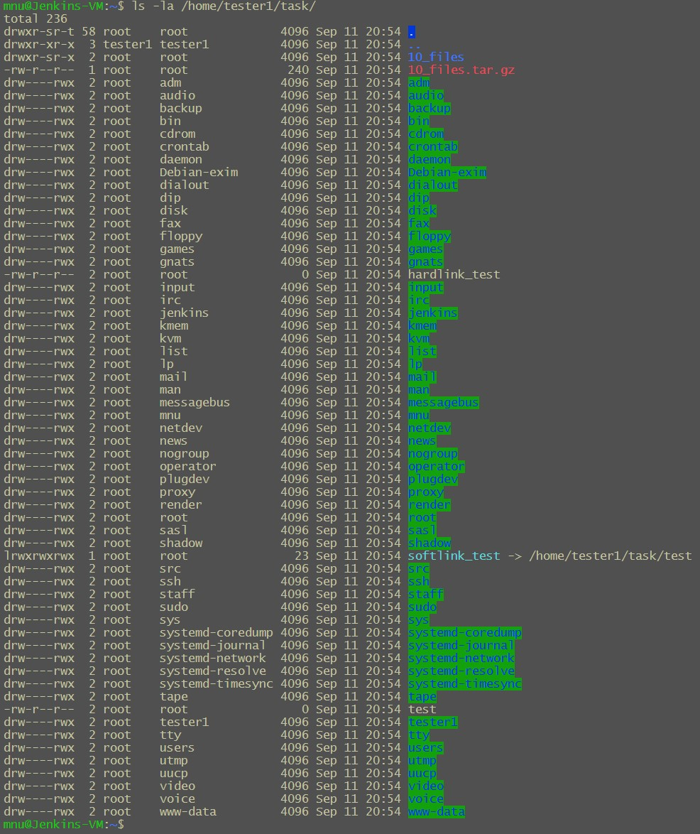
В середині даної директорії маю необхідні за умовами тестові файли:
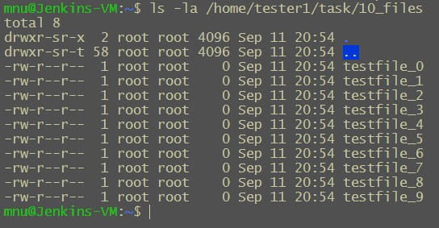
Ну і за допомогою mc зазирну в середину tar.gz файлу:
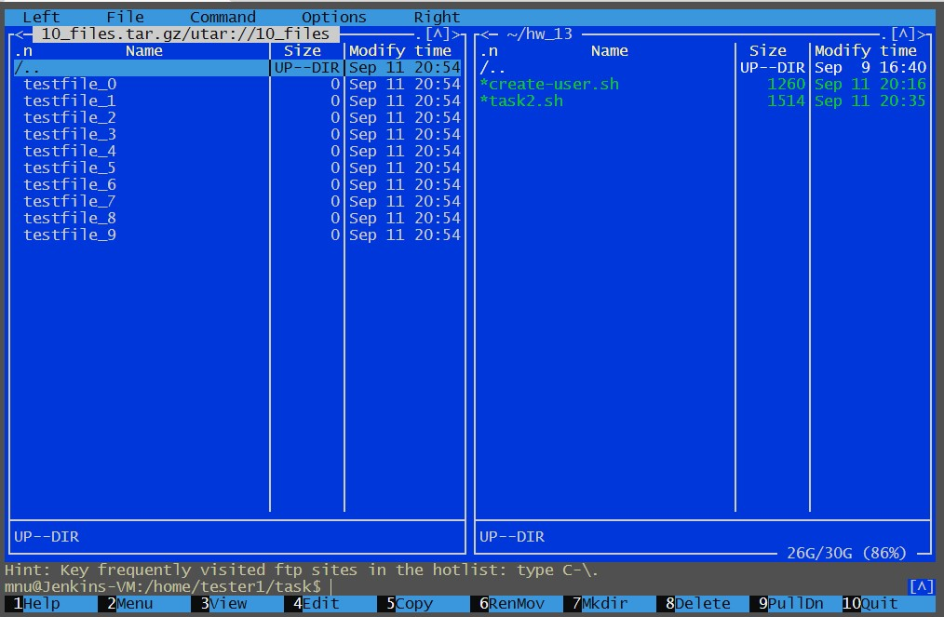
Там дійсно лежить директорія 10_files з відповідними файлами з оргінальної директорії.

Ну і на завершення ще трошки потестую скрипт на негативні сценарії. Для початку, спробую не передати аргумент імені користувача, який нам необхідний для роботи:
sudo ./task2.sh
Спрацьовує usage, як задумано.
Далі пробую вказати не правильні імена користувачів, яких не уснує і відповідно, які ще не мають своїх домашніх директорій.
sudo ./task2.sh kolia
sudo ./task2.sh -u
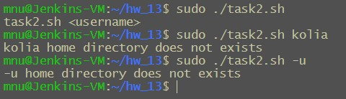
Ну і якщо спробувати запустити без підвищених привілеїв - отримаю купу повідомлень про недостатність прав доступу:
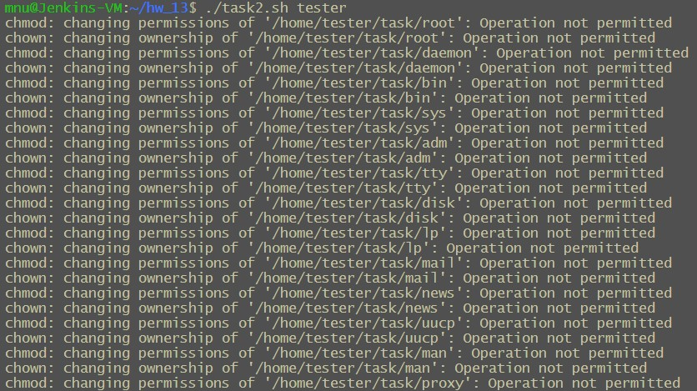
На цьому буду вважати задачу завершеною.

